Проект
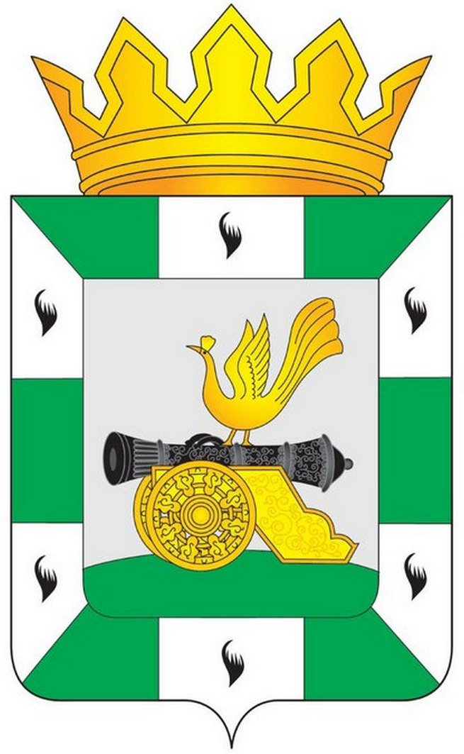
МУНИЦИПАЛЬНОЕ ОБРАЗОВАНИЕ
«СМОЛЕНСКИЙ РАЙОН» СМОЛЕНСКОЙ ОБЛАСТИ

СМОЛЕНСКАЯ РАЙОННАЯ ДУМА

РЕШЕНИЕ

от 26 сентября 2014 года №

О подготовке жилищно-коммунального хозяйства муниципального образования «Смоленский район» Смоленской области к работе в осенне-зимний период 2014-2015 гг.

Заслушав информацию начальника Управления по вопросам жилищно-коммунального хозяйства района Администрации муниципального образования «Смоленский район» Смоленской области Ковалева Д.В. о подготовке жилищно-коммунального хозяйства муниципального образования «Смоленский район» Смоленской области к работе в осенне-зимний период 2014-2015 гг., руководствуясь Федеральным законом от 06 октября 2003 года № 131-ФЗ «Об общих принципах организации местного самоуправления в Российской Федерации», Уставом муниципального образования «Смоленский район» Смоленской области, Смоленская районная Дума
РЕШИЛА:
1. Информацию начальника Управления по вопросам жилищно-коммунального хозяйства района Администрации муниципального образования «Смоленский район» Смоленской области Ковалева Д.В. по вопросу о подготовке жилищно-коммунального хозяйства муниципального образования «Смоленский район» Смоленской области к работе в осенне-зимний период 2014-2015 гг. принять к сведению.
2. Администрации муниципального образования «Смоленский район» Смоленской области осуществлять постоянный контроль деятельности предприятий коммунального комплекса Смоленского района при подготовке и проведении отопительного сезона.

Глава
муниципального образования
«Смоленский район»
Смоленской области Ю.Г. Давыдовский

